Тестовые материалы
к курсу «География Начальный курс», 6 класс
Содержание:
№ | Вид тестового контроля, название темы тестовых материалов | Страницы
1 | Контрольная работа по теме «Земля как планета» | 2
2 | Контрольная работа по теме «План и карта» | 3
3 | Контрольная работа по теме «Литосфера» | 5
4 | Контрольная работа по теме «Атмосфера» | 7
5 | Контрольная работа по теме «Гидросфера» | 10
6 | Контрольная работа по теме «Биосфера» | 12
7 | Итоговая контрольная работа за курс 6 класса « География. Начальный курс» | 14

Контрольная работа по теме «Земля как планета»
- Кто из древнегреческих ученых первым высказал предположение о шарообразности Земли?

а) Сократ; б) Платон; в) Пифагор; г) Демокрит

- Определите, правильны ли высказывания:
А |  | Земля имеет форму шара
Б |  | Земля имеет форму, близкую к шарообразной
В |  | полный оборот вокруг Солнца Земля совершает ровно за 365 суток
Г |  | на поверхности Земли есть всего две точки, которые не совершают осевого вращения
д |  | ось суточного вращения Земли наклонена к плоскости земной орбиты на угол 66,5°
- Вычислите приблизительно длину дуги 1° в километрах на линии экватора, используя формулу (расчеты вычисления запишите)_____________________________
Длина дуги 1° (км) = Окружность Земли по экватору (км) : Окружность Земли (° градусы)

- День 22 июня в Южном полушарии называется днем:

а) зимнего солнцестояния;
б) летнего солнцестояния;
в) осеннего равноденствия;
г) весеннего равноденствия.

- В Москве наступила осень. Какое время года:

а) в городе Мехико _________
б) на острове Мадагаскар __________
в) на острове Шри-Ланка _________
г) в Антарктиде ___________

- Во скольких поясах освещенности расположена Австралия?

а) в четырех; б) в трех; в) в двух; г) ни в одном

- Когда на экваторе день бывает равен ночи?

а) всегда, б) в дни равноденствий, в) в дни солнцестояний, г) никогда

- Путь Земли вокруг Солнца называется:

а) орбитой; б) эллипсом; в) осью; г) оборотом

- Определите точку по описанию:
Эта единственная точка в Северном полушарии не участвует в суточном Земли вокруг своей оси. Здесь нет суточной смены дня и ночи и любая точка на поверхности Земли всегда расположена по отношению к ней в одном направлении. Что это за точка? ________________
- Допишите диктант:
В июле 1)______________ полушарие повёрнуто к Солнцу сильнее, чем 2)_____________. В эти месяцы в Северном полушарии 3)_________, а в Южном — 4)__________. Самый длинный день в Северном полушарии приходится на 5)___________. В этот день Северное полушарие наиболее сильно повёрнуто к Солнцу. Его называют днём 6) _______________________. 7)____________ и 8)_____________ оба полушария одинаково освещены Солнцем и получают одинаковое количество 9)_____________ и 10)_____________. При этом нужно помнить: когда в Северном полушарии — 11)___________, в Южном — 12)____________. Дни, когда Солнце одинаково освещает оба полушария, называют днями 13)__________________. День 23
14)___________ — день осеннего 15)_______________, а 21 марта — день весеннего 16)__________________.
ОТВЕТЫ 1)1-в; 2)-А,В-нет,Б,Г,Д-да; 3).40 075 км : 360° = 111,3км 4)б; 5)а,в-осень,б,г-весна 6)в; 7)б; 8)а ;9)Северный полюс; 10)1)_Северное_ 2)_Южное_3)_лето_ 4)_зима_ 5)_22 июня_6) _летнего солнцестояния 7)_Весной_ 8)_осенью_ 9)_тепла_ 10)_света_11)_лето_ 12)_зима_13)_равноденствий_14)_сентября_ 15)_равноденствия_,16)_равноденствия_.
Контрольная работа по теме «План и карта»
- Горизонтали — это линии равных:

а) температур;
б) высот;
в) значений атмосферного давления;
г) глубин

- Для изображения чего применяются эти виды условных знаков? Проставьте соответствующие цифры.
Условные знаки | Цифры ответов
а) качественный фон
б) изолинии
в) ареалы
г) значки
д) линии движения
Водопад — 1; холм — 2; район выращивания кукурузы — 3; равнина — 4; путешествие Магеллана — 5; ветер — 6; город Москва — 7; месторождение золота — 8; перемещение айсбергов в океане — 9; страна Бразилия — 10.
- Сколько всего выделяют основных и промежуточных румбов?

а) 4;
б) 8;
в) 12;
г) 16.

- Заполните таблицу:
Стороны горизонта | Азимут (градусы)
а) северо-восток
б) юго-восток
в) юго-запад
г) северо-запад

- Выберите НЕправильное утверждение:
а) чем круче склон, тем ближе друг к другу расположены изогипсы;
б) бергштрихи проводятся перпендикулярно к горизонталям;
в) бергштрихи направлены вверх по склону;
г) абсолютная высота — это превышение точки земной поверхности над уровнем моря.
- Что обозначено на предложенной схеме буквами А – Б – В?
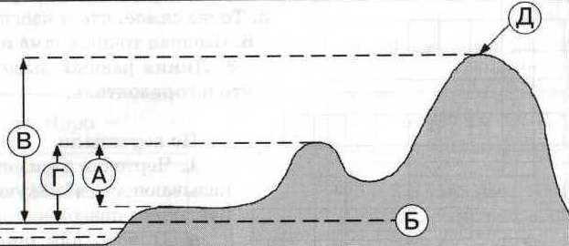 | А _________________  Б –_________________  В –_________________
- Именованный масштаб «в 1 см 1 км» соответствует численному масштабу:

а) 1 : 100;
б) 1 : 1 000;
в) 1 : 10 000
г) 1 : 100 000

- Предстоящий вам маршрут на карте масштаба 1 : 50 000 (в 1 см 500 м) изображён линией длиной 16 см. За какое время вы сможем его пройти, если будете двигаться со скоростью 4 км в час?

а) за 1 час;
б) за 2 часа;
в) за 3 часа;
г) за 4 часа.

- Заполните свободные ячейки таблицы:
Численный масштаб | Именованный масштаб
а) 1 : 100 000 | ?
б) ? | в 1 см 200 м
в) 1 : 3 000 000 | ?

- Один из героев романа Ж.Верна совершил фантастическое путешествие к центру Земли через кратер потухшего вулкана в точке с координатами 64°с.ш. 21°з.д. Назовите остров, на который поместила вулкан фантазия Ж.Верна (________________).
- Самый высокий водопад мира низвергается с высоты 1054 м. Назовите его, если его координаты 6°с.ш.61°з.д. (________________).
- Найдите самую высокую точку материка Африка и укажите ее высоту и координаты (___________________________________________).

- Нарисуйте холм, который вытянут с севера на юг, его северный склон крутой, а южный – пологий. Абсолютная высота холма 32 м, горизонтали проведены через 20 м.

- Расположите перечисленные ниже города в направлении с запада на восток: ____

- Москва
- Санкт-Петербург
- Пекин
- Кейптаун
- Вашингтон
- Бразилиа
- Дели
- Канберра
- Париж
- Сан-Франциско

- Из предложенного списка выберите номера предложений, которые соответствуют географической карте:
- масштаб мелкий
- масштаб крупный
- это чертеж небольшого участка поверхности
- это изображение на плоскости всей земной поверхности
- имеет масштаб 1 : 500
- имеет масштаб 1 : 50 000 000
- все объекты изображаются с помощью условных знаков
- стороны горизонта определяют по меридианам и параллелям
- направление на север и юг определяют по линиям рамки (север всегда сверху, юг – снизу)
- учитывается кривизна поверхности Земли
- кривизна поверхности Земли не учитывается
- можно определить ширину улицы
- города изображены кружочками
- зеленым цветом показаны низменности
- можно использовать для определения абсолютной высоты точек местности
- можно использовать для определения географических координат

Ответы
1)б; 2)а-2,4,10;б-2,4;в-3,10,г-1,6,7,8;д-5,9; 3)б ; 4)а-45° б-135° в-225° г-315°; 5)в; 6) А – относительная высота; Б –уровень моря; В – абсолютная высота; 7)г; 8)б; 9)б; 10) О.Исландия; 11) (вдп. Анхель ; 12) влк. Килиманджаро, 5895 м, 2°ю.ш.39°в.д.). 14)_10, 5, 6, 9, 4, 2, 1, 7, 3, 8; 15) 1,4,5,6,7,8,10,13,14,15,16

Контрольная работа по теме: «Литосфера»
- В состав литосферы входят:
а) ядро, мантия, земная кора;
б) нижняя мантия, средняя мантия, верхняя мантия, земная кора;
в) средняя мантия, верхняя мантия, земная кора;
г) верхняя мантия, земная кора.
- Горные породы, образующиеся при остывании вещества мантии, называются:

а) вулканическими;
б) магматическими;

в) глубинными;
г) метаморфическими.

- Установите соответствие:
- Ядро |  | а) 3,5 тыс. км, б) 5 - 80 км,  в) 2,9 тыс. км, г) 6 000°С  д) 2 000°С
- Мантия
- Земная кора

- Заполните пропуски в тексте.
Существует 1)___________ вида осадочных горных пород. 2)_________________ горные породы состоят из обломков разных горных пород, подвергнувшихся 3)________________. В зависимости от размеров частиц различают 4)_______________, 5)________________, 6)_______________, гальку, 7) ______________. Эти обломочные горные породы могут накапливаться и на дне водоёмов, и 8) _____________. В нашем регионе они представлены (как) 9) __________________.

- Отметьте правильные высказывания словом «Да», неправильные — словом «Нет».
1 |  | Топливные полезные ископаемые – это горные породы, которые способны гореть
2 |  | Золото и никель относятся к числу драгоценных металлов
3 |  | Горные породы, которые человек использует для своих нужд, называются полезными ископаемыми
4 |  | Полезные ископаемые могут быть обнаружены не только на суше, но и на дне морей
5 |  | Существует три вида полезных ископаемых: осадочные, магматические и метаморфические

- К осадочным горным породам НЕ относится:

а) глина;
б) песок;
в) мрамор;
г) нефть.

- Исключите лишние названия из перечня «полезных ископаемых»:
1 | Золото | 6 | Мрамор | 11 | Сахар
2 | Соль | 7 | Гранит | 12 | Дрова
3 | Природный газ | 8 | Нефть | 13 | Стекло
4 | Каменный уголь | 9 | Лёд | 14 | Песок
5 | Базальт | 10 | Глина | 15 | Мел

- Месторождения нефти и природного газа сформировались в тех районах, где в прошлом располагались:

а) леса; б) моря; в) горы; г) города.

- Отметьте правильные высказывания словом «Да», неправильные — словом «Нет».
1 |  | Выветриванием называют процессы, приводящие к разрушению горных пород
2 |  | В результате физического выветривания образуются залежи обломочных горных пород
3 |  | Техногенное выветривание связано с хозяйственной деятельностью человека
4 |  | Химическое выветривание действует на растворенные в воде вещества
5 |  | Прокладка траншеи для укладки водопроводных труб – пример биогенного выветривания

- Заполните пропуски в тексте.
Землетрясения случаются далеко не везде. Большинство их происходит в определённых районах планеты. Эти районы называют 1)__________________________. Самые крупные из них – 2)_______________________ и Альпийско-Гималайский, который пересекает всю Евразию от 3)_________________ океана до 4)___________________.
- Максимальная сила землетрясений составляет:

а) 5 баллов;
б) 10 баллов;

в) 12 баллов;
г) 20 баллов

- Заполните схему до конца.
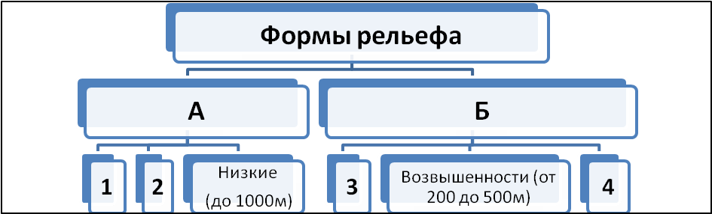
- В каком океане расположен самый глубоководный жёлоб?

а) в Атлантическом;
б) в Индийском;
в) в Тихом;
г) в Северном Ледовитом.

- В каких из обозначенных на карте районов землетрясения невозможны?
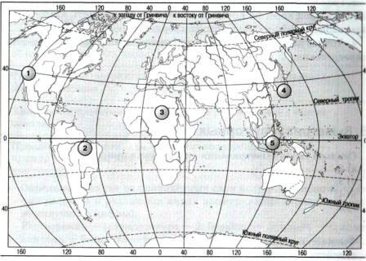

ОТВЕТЫ
1)Г; 2)А; 3)1-А,Г,2-В,Д,3-Б; 4) 1)три 2Обломочные3)_разрушениям_4)_глину_, 5)_песок_, 6)_щебень_, 7) _валуны_ 8) _на суше9) _достаточно широко (строительные пески и глины, торф, щебень) 5)1,3,4,5-ДА;2-НЕТ; 6)В; 7)5,9,11,12,13 9)1,2,3,4-ДА,5-НЕТ; 10) 1)_сейсмическими поясами 2)_Тихоокеанский_ 3)_Атлантического_ 4)_Тихого_ 11)В; 12). А – горы, Б- равнины, 1- высокие (>2000м), 2- средние (1000-2000м), 3низменности (до 200м), 4- плоскогорья (500-1000м) 13)В; 14)в,г.
Контрольная работа по теме: «Атмосфера»
- Для изучения атмосферы используются:

а) метеорологические зонды;
б) метеорологические сейсмографы;
в) метеорологические скафандры;
г) метеорологические спутник

- Установите соответствие:
- Верхние слои атмосферы |  | а) полярные сияния  б) 80% всего атмосферного воздуха  в) температура с высотой растет  г) толщина от 8 до 18 км  д) заканчивается на высоте 50 км
- Стратосфера
- Тропосфера
- При подъёме в гору температура воздуха с каждым километром:

а) понижается на 1°С; б) понижается на 6°С; в) повышается на 1°С;
г) не изменяется.
- Перед вами график суточного хода температур. Определите:
а) t°С максимальную _____ , б) время ее наблюдения _______,
в) амплитуду температур _______.
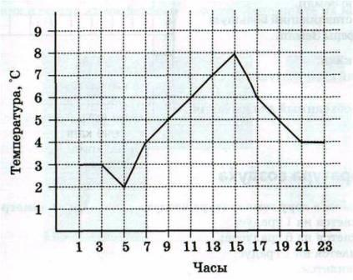
- Заполните пропуски в тексте.
Чем выше мы будем подниматься над Землёй, тем 1)_____________ будет становиться столб воздуха, находящийся над нашей головой. А значит, его вес будет всё 2)______________. Таким образом, чем выше мы поднимаемся над уровнем моря, тем 3)___________будет атмосферное давление.
- Расставьте пункты А, Б, В, Г, Д в порядке возрастания атмосферного давления.
1 | 2 | 3 | 4 | 5
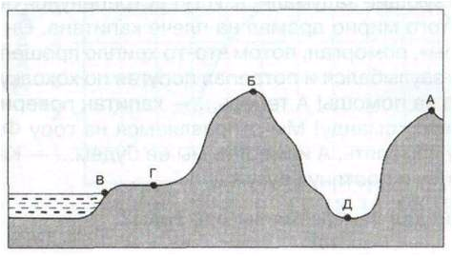

- Решите задачу:
В аэропорту города Сочи температура воздуха +26°С. Самолет поднялся в воздух и взял направление на Москву. Определите высоту, на которой летит самолет, если температура за бортом -12°С. _______________________________________________

- Из предложенных вариантов выберите те, в которых направление ветра указано верно. В каком случае сила ветра будет сильнее?
А | 730 738 | В | 768 750
Б | 770 750 | Г | 750 770
- Укажите особенности муссона:
- Что означает название ветра?
- На границе каких водоемов возникает?
- Как часто меняет направление?
- Какова степень влияния на климат?
- Наибольшее количество водяного пара может раствориться в воздухе при температуре:
а) -10°С; б) +15°С; в) +3°С; г) +28°С.
- Какие из перечисленных осадков выпадают Не из облаков?
а) морось; б) иней; в) роса; г) град.

- Заполните схему.
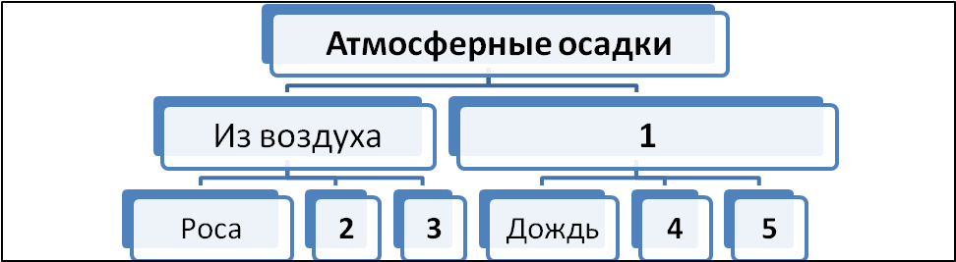

- Большие объёмы воздуха, обладающие определёнными свойствами, называются:
а) атмосферой; б) тропосферой; в) воздушными массами; г) облаками.

- Отметьте правильные высказывания словом «Да», неправильные — словом «нет».
1 |  | Важнейшим климатообразующим фактором является широтное положение места.
2 |  | Количество света и тепла, получаемого земной поверхностью, постепенно убывает в направлении от экватора к полюсам.
3 |  | По-гречески слово «адаптация» означает «приспособление, привыкание»
4 |  | Самый жаркий климат на планете наблюдается в тропическом поясе освещенности, в умеренных широтах – самый холодный.
- Установите соответствие между понятиями и их определениями:
1 |  | Сгущение водяного пара | А) Климат
2 |  | Движение воздуха в горизонтальном направлении | Б) Воздушные массы
3 |  | Состояние приземного слоя воздуха в данный момент | В) Ветер
4 |  | Большие объемы воздуха с определенными свойствами | Г) Погода
5 |  | Многолетний режим погоды | Д) Конденсация
- Кто изобрёл ртутный барометр?

а) Галилео Галилей; б) Эв. Торричелли; в) Леонардо да Винчи; г) Исаак Ньютон.

- Какими словами можно охарактеризовать климат? Исключите лишнее.
1 | Освежающий | 6 | Тёплый | 11 | Жаркий
2 | Очень жаркий | 7 | Мягкий | 12 | Дневной
3 | Холодный | 8 | Погодный | 13 | Переменчивый
4 | Высокогорный | 9 | Многолетний | 14 | Благоприятный
5 | Ужасный | 10 | Твёрдый | 15 | Резкий

ОТВЕТЫ
1)а; 2)1-а 2-в,д 3-б,г; 3)б; 4)- а) t°С _+8°С, б) 15 ч. в) 6°С 5) 1-меньше; 2-_меньше; 3-меньше 6)1Б,2А,3-Г.4-В,5-Д ; 7)26 + 12) : 6 = 6,33 км; 8)Б 9) 1-сезонный2-море и суша;3-2 раза в год,4-высокая; 10)г; 11)б; 12)1 – из облаков, 2 – иней, 3 – туман, 4 – снег, 5 –град; 13)в; 14)1,2,3-да,4-нет; 15)1-д,2-в3-,г4-,б,5-а; 16) б; 17) -1,8,10,12,13,15

Контрольная работа по теме «Гидросфера»
- В состав гидросферы не входят:
а) реки б) моря в) облака г) подземные воды
- Какое слово из перечня нужно исключить? Объясните, по какому принципу объединены приведенные ниже понятия? (________________________________________)
Река, ручей, озеро, ледник, море, ключик, болото
- Какими буквами на схеме круговорота воды отмечены?
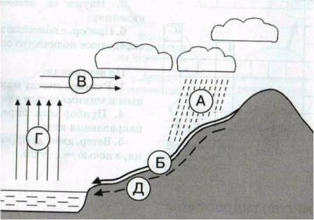 |  | Испарение
 |  | Перенос влаги
 |  | Осадки
 |  | Реки
 |  | Подземные воды
- Укажите ошибку в данной схеме: ________
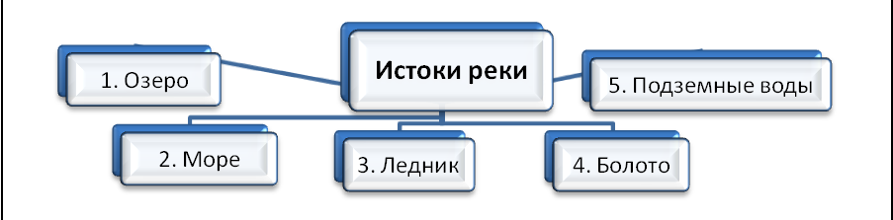
- Заполните пропуски в тексте.
Воды Мирового океана занимают 1)_____ всей площади поверхности Земли. Вода медленнее, чем суша нагревается и 2)________________ остывает, поэтому зимой воды Мирового океана 3)________________ сушу. Летом же они не так сильно 4)________________ и поэтому 5)________________ атмосферу Земли.
- Самым широким проливом Мирового океана является:

а) Босфор,
б) Дрейка,
в) Берингов,
г) Гибралтарский

- Назовите показанные на фрагментах карты географические объекты.
а) Море | б) Пролив
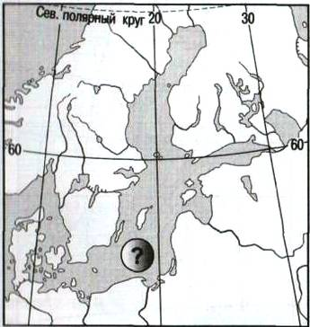 | 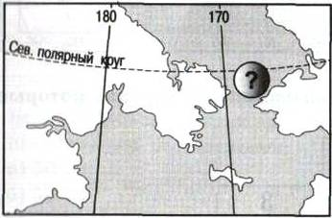
- Установите соответствие: «Море – океан, к которому оно относится»:

а) Красное,
б) Карибское,
в) Баренцево,
г) Южно-Китайское

1) Тихий | 2) Северный Ледовитый | 3) Индийский | 4) Атлантический
- Море отличается от залива:

а) меньшей глубиной,
б) положением на окраине океана,
в) большей площадью территории,
г) особенностями свойств воды, течениями и живущими организмами

- Установите соответствие «Вид движения воды в Мировом океане – его причины».

а) волны,
б) морские течения,
в) цунами,
г) приливные и отливные волны

1) Непостоянные ветры | 2) Притяжение Луны | 3) Землетрясения, извержения вулканов | 4) Постоянные ветры
- Наиболее мощный горизонт грунтовых вод сформируется на территории, для которой характерно:
а) годовое количество осадков 500мм и поверхность сложена твердыми кристаллическими породами;
б) годовое количество осадков 2000мм и поверхность сложена рыхлыми кристаллическими породами
- Как правильно называются горные породы, не пропускающие воду?

а) водонапорные;
б) водоупорные;
в) водоотталкивающие;
г) водозадерживающие

- Линия, выше которой снег в горах лежит в течение всего года, называется:

а) ледниковой линией;
б) снежной линией;
в) снеговой линией;
г) линией мороза

- На рисунке изображено четыре озера и реки, впадающие в них. Какое озеро является пресным? (Стрелки указывают направление течения): ___.

ОТВЕТЫ
1)в; 2) море (воды суши); 3)г,в,а,б,д; 4)море; 5) 1)75% 2)_медленнее_3)_нагревают_ 4)_нагреваются_ 5)_охлаждают 6)Б; 7) а) Море Балтийское Пролив Берингов; 8)1-Г,2-В.3-А,4-Б; 9)Г; 10)1-А,2-Г,3-В,4-Б; 11)Б; 12)Б; 13)В; 14)Г

Контрольная работа по теме «Биосфера»
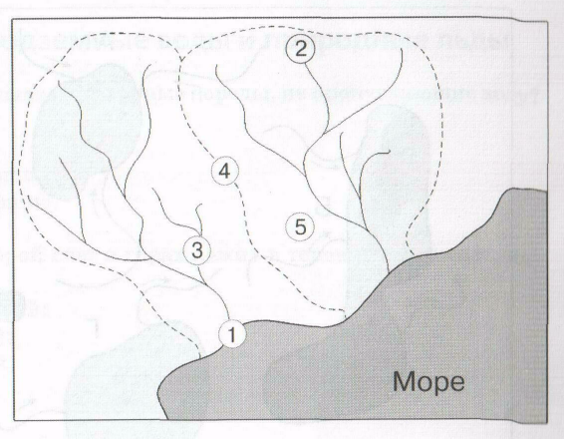
- Сколько на Земле существует царств живой природы?

а) 2;
б) 3;
в) 4;
г) 5

- Исключите лишнее
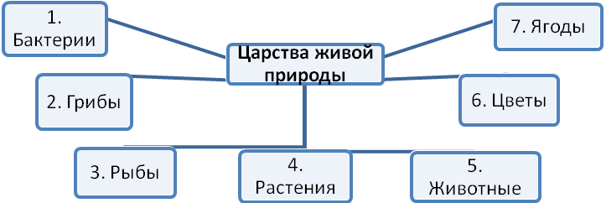
- Заполните пропуски в тексте.
Большую роль в охране дикой природы играют 1) __________________, 2)__________________ и 3) ______________________. В 4)_________ году было выпущено первое издание 5)_____________ книги фактов», в которой были собраны сведения обо всех животных и растениях, которые 6)_________________. Виды, занесённые в 7)________________________, признаются всемирным достоянием и находятся под самой строгой защитой.
- Слово «биосфера» в переводе означает:

а) природная сфера;
б) сфера жизни;
в) сфера жизни человека;
г) окружающая среда.

- Какие животные из представленных на рисунке вымерли?
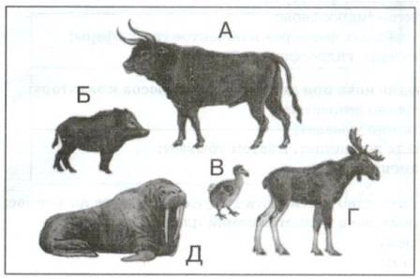
- Почва — результат воздействия и на литосферу:

а) атмосферных факторов;
б) объектов гидросферы;
в) атмосферных факторов и
объектов гидросферы;
г) атмосферы, гидросферы и биосферы.

- Отметьте правильные высказывания словом «Да», неправильные — словом «Нет».
1 |  | Роль бактерий заключается в разложении органических остатков и превращении в питательные вещества для растений
2 |  | Различают низшие, средние и высшие растения
3 |  | Четвёртое царство живой природы образуют животные
4 |  | Грибы – это растения
- Вспомните одно из свойств гумуса и ответьте на вопрос; какая из названных почв является самой плодородной?

а) серозём;
б) бурозём;
в) краснозём;
г) чернозём.

- К взаимосвязанным компонентам природы не относятся:

а) рельеф;
б) климат;
в) планеты Солнечной системы;
г) животные.

- Определите, по какому принципу объединены приведённые ниже понятия, и на основании этого исключите лишнее слово.
1 | 2 | 3 | 4 | 5
плавательный бассейн | пчела | болото | человек | пальма
- В какой природной зоне формируются наиболее плодородные почвы?

а) тайга;
б) степь;
в) тундра;
г) пустыня.

- Отметьте правильные высказывания словом «Да», неправильные — словом «Нет».
1 |  | Южнее зоны арктических пустынь находится зона тундры
2 |  | Почти все животные лесной зоны ведут древесный образ жизни
3 |  | Экологическая опасность связана с хозяйственной деятельностью человека
4 |  | Львы, гепарды и антилопы – типичные животные пустынь
5 |  | Более 75% всех видов животных и растений обитает во влажных экваториальных лесах
- Восстановите последовательность (соедините стрелками) смену природных зон от полюса к экватору.
А | Б | В | Г | Д | Е | Ж
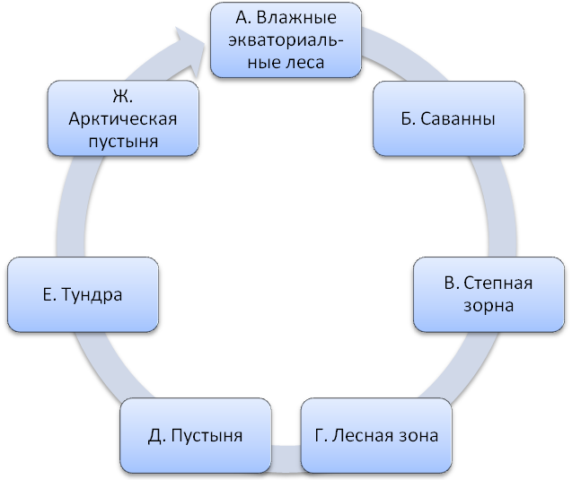
ОТВЕТЫ
1)а; 2)1-а 2-в,д 3-б,г; 3)б; 4)- а) t°С _+8°С, б) 15 ч. в) 6°С 5) 1-меньше; 2-_меньше; 3-меньше 6)1-Б,2-А,3-Г.4-В,5-Д ; 7)26 + 12) : 6 = 6,33 км; 8)Б 9) 1-сезонный2-море и суша;3-2 раза в год,4-высокая; 10)г; 11)б; 12)1 – из облаков, 2 – иней, 3 – туман, 4 – снег, 5 –град; 13)в; 14)1,2,3-да,4-нет; 15)1-д,2-в3-,г4-,б,5-а; 16) б; 17) -1,8,10,12,13,15,16

Итоговая контрольная работа за курс 6 класса
вариант №1
1А. Слово «География» в переводе с греческого означает:

а. изучение Земли;
б. измерение Земли;
в. описание Земли;
г. это вообще не греческое слово.

2А. Какая из перечисленных планет не входит в планеты земной группы?

а. Земля;
б. Уран;
в. Марс;
г. Меркурий.

3А. Полный оборот Земля совершает вокруг Солнца за:

а. 365 дней
б. 365 дней 8 часов
в. 365 дней 4 часа
г. 365 дней 6 часов

4А. Какого значения не может быть у широты:

а. 0º
б. 45º
в. 90º
г. 135º

5А. Географическая широта – это расстояние от:

а. экватора;
б. Северного полюса;
в. начального меридиана;
г. Москвы.

6А. Количество света и тепла приходящее на поверхность Земли зависит от:

а. рельефа;
б. угла падения солнечных лучей;
в. высоты над уровнем моря;
г. нет правильного ответа.

7А. Смена дня и ночи происходит из-за:

а. вращения Земли вокруг своей оси;
б. вращения Земли вокруг Солнца;
в. наклона оси вращения Земли;
г. времени суток.

8А. 22 июня называется:

а. зимнее солнцестояние;
б. осеннее равноденствие;
в. летнее солнцестояние;
г. весеннее равноденствие.

9А. Географическая карта – это:

а. чертёж местности;
б. рисунок местности;
в. модель местности;
г. план местности.

10А. Длина моста на плане в масштабе 1 : 800 составляет 2 см. Какова его длина на местности:

а. 8 м.;
б. 16 м.;
в. 80 м.;
г. 160 м.

11А. Рельеф местности на карте показан способом:

а. качественного фона;
б. значками;
в. изолиниями;
г. знаками движения.
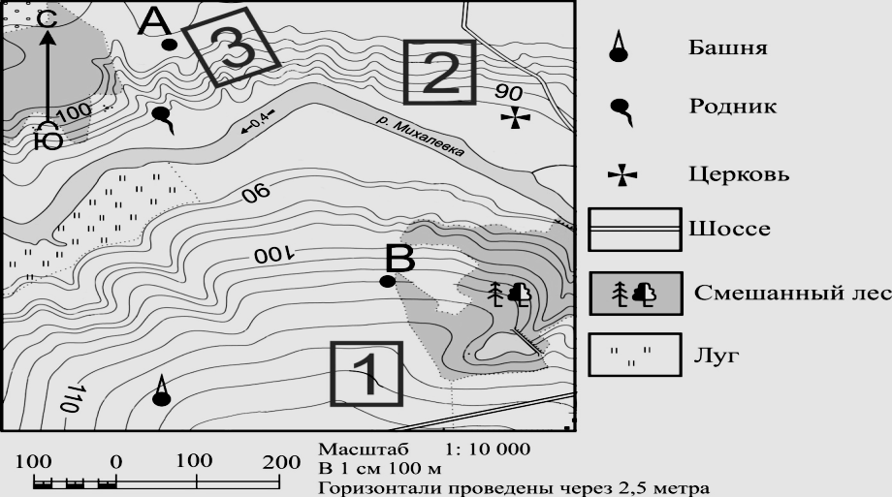
12А.Определите по карте, в каком направлении от
башни находится родник.
Ответ запишите в бланке рядом с буквой «б».

13А. Отличием материковой земной коры от
океанической является:

а. толщина;
б. наличие магматических горных пород;
в. наличие осадочных горных пород;
г. наличие метаморфических горных пород.

14А. Наука, изучающая землетрясения, называется:

а. сейсмология;
б. вулканология;
в. минералогия;
г. геология.

15А. Из всех гор планеты Анды самые:

а. высокие;
б. протяжённые;
в. низкие;
г. разрушенные.

16А. Измеренная температура в течение суток – утро = -2º; день = 8º; вечер = 4º; ночь = 2º.
Какова средняя температура суток? Ответ записать цифрами в бланке рядом с буквой «а».
Какова амплитуда температур? Ответ записать цифрами в бланке рядом с буквой «б».
17А. Наименьшее атмосферное давление наблюдается на:

а. равнине;
б. холме;
в. вершине горы;
г. берегу моря.

18А.Свойство воды:
а. вода медленно нагревается, но и быстро остывает;
б. вода быстро нагревается, зато медленно остывает;
в. вода быстро нагревается, но и быстро остывает;
г. вода медленно нагревается, но и медленно остывает.
19А. В каком случае процессы названы в правильном порядке:
а. конденсация пара – выпадение осадков – охлаждение воздуха;
б. выпадение осадков – охлаждение воздуха – конденсация пара;
в. охлаждение воздуха – выпадение осадков – конденсация пара;
г. охлаждение воздуха – конденсация пара – выпадение осадков.
20А. Воздушные массы это:
а. большие объёмы воздуха не отличающиеся своими свойствами;
б. большие объёмы воздуха, обладающие определёнными свойствами;
в. небольшие объёмы воздуха, обладающие определёнными свойствами;
г. небольшие объёмы воздуха не отличающиеся своими свойствами.
21B. Расположите перечисленные периоды геологической истории Земли в хронологическом порядке, начиная с самого раннего:
А)кембрийский
Б)ордовикский
В)меловой
22C. Почему на побережье образуются ветры. дующие днем с океана на сушу? Обоснованный ответ запишите на отдельном подписанном листе, указав сначала номер задания.

Итоговая контрольная работа за курс 6 класса
вариант №2
1А. Географические сведения можно получить:

а. из книг;
б. из кинофильма;
в. с географических карт;
г. с помощью всего перечисленного.

2А. Какая из перечисленных планет не является планетой гигантом?

а. Юпитер;
б. Сатурн;
в. Меркурий;
г. Уран.

3А. Наклон оси суточного вращения Земли составляет:

а. 66,0º;
б. 66,7º;
в. 66,5º;
г. 66,3º.

4А. Какого значения не может быть у долготы:

а. 270º
б. 180º
в. 90º
г. 0º

5А. Географическая долгота – это расстояние от:

а. Гринвича;
б. нулевого меридиана;
в. начального меридиана;
г. верны все варианты.

6А. Количество тепла и света получаемого земной поверхностью убывает от:

а. нулевого меридиана на запад;
б. нулевого меридиана на восток;
в. полюсов к экватору;
г. экватора к полюсам.

7А. Смена сезонов года происходит из-за:

а. вращения Земли вокруг своей оси;
б. вращения Земли вокруг Солнца;
в. наклона оси вращения Земли;
г. времени года.

8А. 23 сентября называется:

а. зимнее солнцестояние;
б. осеннее равноденствие;
в. летнее солнцестояние;
г. весеннее равноденствие.

9А. Масштаб записанный в виде: в 1 см – 100 м. это:

а. численный масштаб;
б. линейный масштаб;
в. именованный масштаб;
г. буквенный масштаб.

10А. На плане указан масштаб «в 1 см – 8 м.». Ему соответствует численный масштаб:

а. 1 : 8;
б. 1 : 80;
в. 1 : 800;
г. 1 : 8000.

11А. Месторождения полезных ископаемых на карте показаны на карте способом:

а. качественного фона;
б. значками;
в. изолиниями;
г. знаками движения

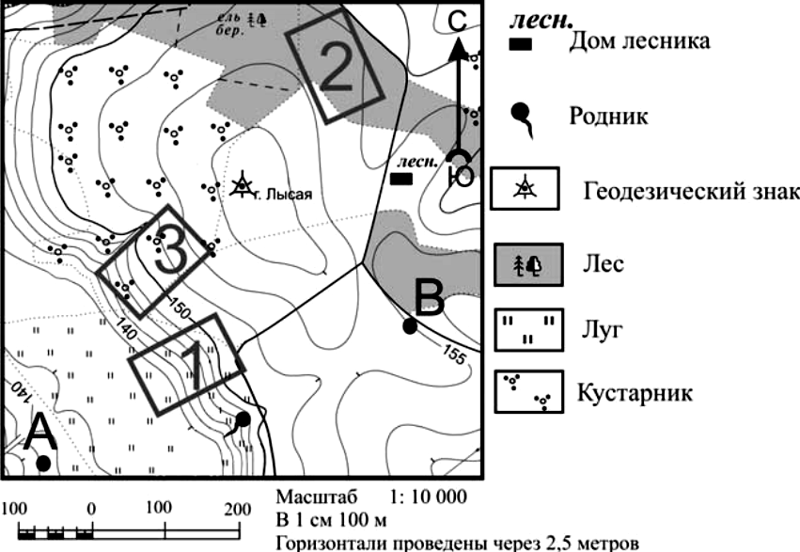
12А. Определите по карте расстояние на местности
по прямой от родника до дома лесника.
Измерение проводите между центрами
условных знаков.
Полученный результат округлите до десятков метров.
Ответ запишите в виде числа в бланке рядом с
буквой «а».
Определите по карте, в каком направлении
от родника находится геодезический знак.
Ответ запишите в бланке ответов рядом с буквой «б».

13А. К топливным полезным ископаемых
НЕ относятся:
а. нефть;
б. бензин;
в. уголь;
г. природный газ.
14А. Район, расположенный на поверхности Земли точно над очагом землетрясения – это:

а. очаг землетрясения;
б. эпицентр;
в. сейсмическая зона;
г. тектонический разлом.

15А. Из всех гор планеты Гималаи самые:

а. высокие;
б. протяжённые;
в. низкие;
г. разрушенные

16А. Измеренная температура в течение суток – утро = -2º; день = 10º; вечер = 5º; ночь = 3º.
Какова средняя температура суток? Ответ записать цифрами в бланке рядом с буквой «а».
Какова амплитуда температур? Ответ записать цифрами в бланке рядом с буквой «б».
17А. Наибольшее атмосферное давление наблюдается на:

а. равнине;
б. холме;
в. вершине горы;
г. берегу моря.

18А.Свойство суши:
а. суша медленно нагревается, но быстро остывает;
б. суша быстро нагревается, зато медленно остывает;
в. суша быстро нагревается, но и быстро остывает;
г. суша медленно нагревается, но и медленно остывает.
19А. В каком случае процессы названы в правильном порядке:
а. охлаждение воздуха – конденсация пара – выпадение осадков;
б. выпадение осадков – охлаждение воздуха – конденсация пара;
в. охлаждение воздуха – выпадение осадков – конденсация пара;
г. конденсация пара – выпадение осадков – охлаждение воздуха.
20А. Влажную погоду приносят воздушные массы:

а. тёплые;
б. холодные;
в. жаркие;
г. морские.

21B.Расположите перечисленные периоды геологической истории Земли в хронологическом порядке, начиная с раннего.
А)девонский
Б)юрский
B)триасовый

22С. В какое время года и почему в Юго-Восточной Азии дуют ветры с океана, приносящие осадки? Обоснованный ответ запишите на отдельном подписанном листе, указав сначала номер задания.

Вариант №1
ответ | 1 | 2 | 3 | 4 | 5 | 6 | 7 | 8 | 9 | 10 | 11 | 12а | 13 | 14 | 15 | 16а | 17 | 18 | 19 | 20
а |  |  |  |  |  |  |  |  |  |  |  | 400 |  |  |  | 3
б |  |  |  |  |  |  |  |  |  |  |  | С |  |  |  | 10
в
г

Вариант №2
ответ | 1 | 2 | 3 | 4 | 5 | 6 | 7 | 8 | 9 | 10 | 11 | 12а | 13 | 14 | 15 | 16а | 17 | 18 | 19 | 20
а |  |  |  |  |  |  |  |  |  |  |  | 400 |  |  |  | 4
б |  |  |  |  |  |  |  |  |  |  |  | С |  |  |  | 13
в
г | *

21B. АБВ
C24: Днем осадки приходят с океана на сушу. Это определяется тем, что днем над океаном господствует повышенное атмосферное давление. Ночью повышенное атмосферное давление господствует над сушей , а над океаном пониженное атмосферное давление. Воздушные массы всегда дуют из области высокого атмосферного давления в область низкого.

21B.ABБ
С24: Летом над океаном в Юго-Восточной Азии господствует повышенное атмосферное давление. Зимой повышенное атмосферное давление перемещается на сушу. В связи с этим меняется и направление атмосферных осадков. Такое явление называется муссоном.

Оценка «удовлетворительно» выставляется ученику набравшему 15-18 баллов.
Задание «А» оценивается по 1 баллу за правильно выполненное задание.
Оценка «хорошо» выставляется ученику набравшему 19-22 балла.
Задание «В» оценивается по 2 балла за правильно выполненное задание.
Оценка «отлично» выставляется ученику набравшему 23-25 баллов.
Задание «С» оценивается 3 балла за правильно выполненное задание.

Определите по карте расстояние на
местности по прямой от родника до церкви.
Измерение проводите между центрами
условных знаков.
Полученный результат округлите до десятков
метров.
Ответ запишите в виде числав бланке рядом с
буквой «а».

